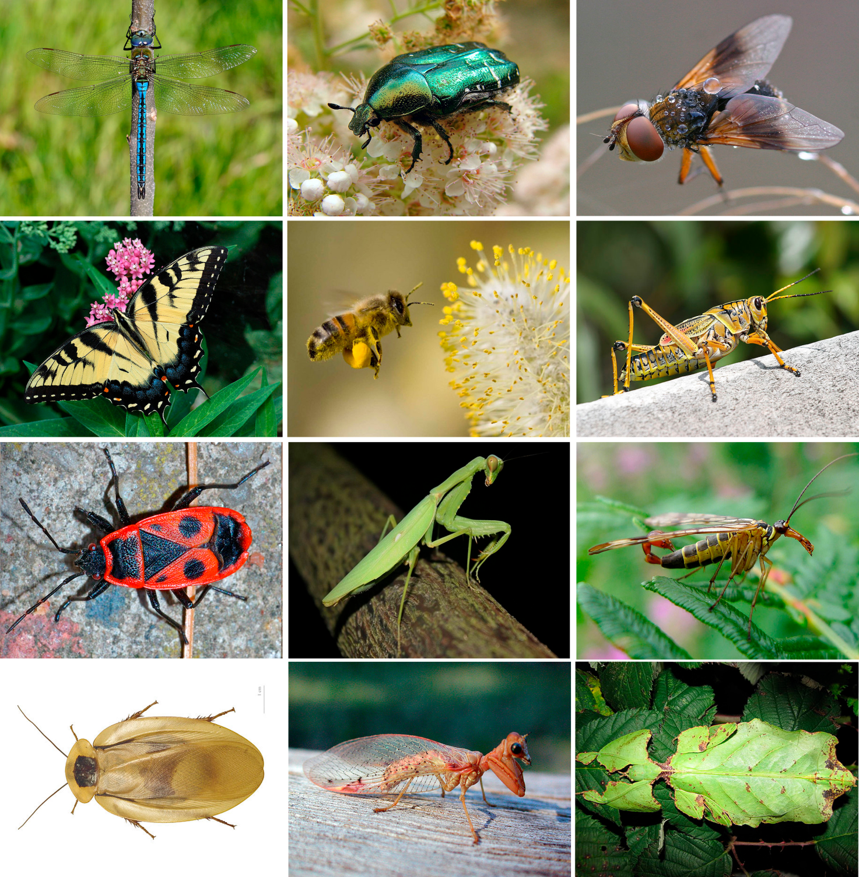

**ОБЕРЕЖНО - КОМАХИ !**

Чим небезпечні укуси комах, і яким чином вони впливають на дитячий організм? Отрута є складним з'єднанням і надає різні дії. Серед них: активне алергічне, шокогенне , токсичне і геморагічне (тобто викликає внутрішню кровотечу).  
Тяжкість проявів залежить від кількості отрути (навіть відносно нешкідливі комарі у великій кількості можуть викликати серйозну клініку). Велику роль відіграє також місце укусу, найбільш небезпечні укуси в область шиї, язика, верхню повіку. Не треба забувати і про індивідуальну чутливість дитячого організму до отрути комах.  
Після укусу бджоли в шкірі дитини залишається жало, що містить отруту. Після проникнення жала в шкіру триває активне виділення бджолиної отрути і всмоктування її в кров. З'являється гостра біль, збліднення шкіри навколо діаметром 1-5 см. Через деякий час в місці укусу шкіра червоніє і набрякає. Така реакція зберігається протягом 1-2 діб, а потім зникає.  
Через 10-15 хвилин після укусу проявляються загальні симптоми: слабкість, головний біль, запаморочення, пітливість, дратівливість, іноді підвищення температури, свербіж шкіри, кропив'янка. Симптоми можуть зберігатися 2-5 днів, іноді довше. Особливо важка картина при множинних бджолиних укусах. Можливий розвиток небезпечних для життя ускладнень: зупинки дихання і серця.  
  
**Як надати першу допомогу дитині?**

Необхідно без зволікання видалити жало зі шкіри. Чим довше воно залишається, тим більше отрути потрапляє в кров. Не слід видаляти жало пальцями, так як при цьому можна розчавити отруйні залози і видавити весь запас отрути з них в шкіру. Жало видаляють пінцетом або гострим ножем.  
Після видалення жала ранку змазують розчином нашатирного спирту або настоянкою календули. Можна також промити ранку марганцівкою, місцево роблять холодний компрес або ванночку, для того щоб звузити судини і уповільнити всмоктування отрути в кров. Покладіть дитину в ліжко, не відходьте від неї ні на хвилину протягом першої години. Якщо у вас немає можливості звернутися за кваліфікованою допомогою, дайте дитині чверть (або половину, в залежності від віку) таблетки супрастину, або димедролу.  
Якщо дитину вкусило відразу кілька комах, не сподівайтеся, що все само минеться. Негайно викликайте швидку допомогу. До її приїзду покладіть дитину з низько опущеною головою (без подушки), обкладіть її грілками. Ні в якому разі не нехтуйте викликом лікаря, така дитина має безперервно знаходитися під кваліфікованим наглядом!

*Кілька слів про наслідки укусів «нешкідливих» комах. Найчастіше ця проблема актуальна на заміському відпочинку з дітьми. Пам'ятайте, що численні укуси комарів здатні викликати загальні алергічні та токсичні реакції. Не дозволяйте комарам кусати вашої дитини! Використовуйте репеленти на відкритому повітрі, не забувайте оновлювати їх шар. У приміщеннях використовуйте пластини проти комарів, вони абсолютно нешкідливі для дитини.*Окреме питання - укуси москітів. Найчастіше вони численні, небезпека їх у тому, що місця укусів часто нагноюються. З'являється набряк, свербіж, почервоніння. Не намагайтеся списати все на алергію і лікувати дитину таблетками. Проблема в даному випадку хірургічна і вирішувати її має хірург.  
  
І останнє - простіше попередити проблему, ніж вирішувати її потім. Постарайтеся уникати укусів комах. Це нескладно - не дозволяйте дитині їсти на вулиці солодощі влітку, привчайте її побоюватися жалких комах. Користуйтеся репелентами і пластинами для знищення комах в приміщеннях.